MAZDA 787B KEERT TERUG NAAR HET CIRCUIT DE LA SARTHE
TER ERE VAN DE 35E VERJAARDAG VAN ZIJN OVERWINNING IN LE MANS

Deelname met een demonstratierit van de 787B aan een speciale parade

Waddinxveen, 25 juni 2026: Mazda Motor Corporation (Mazda) zal demonstratieritten houden met de Mazda 787B – de winnende auto van de 24 uur van Le Mans – tijdens Le Mans Classic 2026, een van ’s werelds grootste historische endurance-evenementen, dat van 2 tot en met 5 juli 2026 (lokale tijd) wordt gehouden op het Circuit de la Sarthe in Le Mans, Frankrijk.
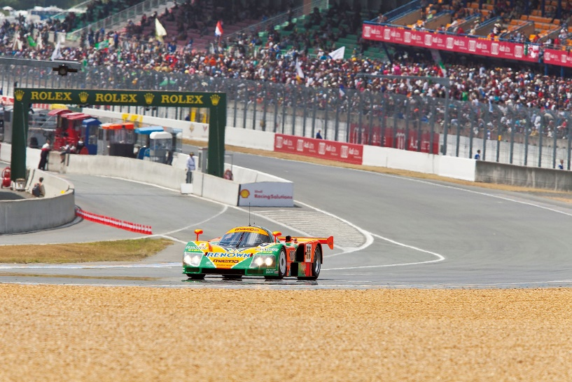

De Mazda 787B tijdens een demonstratieronde ter ere van de 20e verjaardag van zijn overwinning
(2011, Circuit de la Sarthe)

Le Mans Classic is een populair evenement waar talrijke raceauto’s die hebben deelgenomen aan de 24 uur van Le Mans, gehouden op het Circuit de la Sarthe, bijeenkomen om hun prestaties te laten zien. In samenwerking met Spark, een merk van modelauto’s, zal de Mazda 787B deelnemen aan een speciale parade, waarbij een demonstratierit wordt uitgevoerd onder leiding van Yojiro Terada – al jarenlang verbonden met de 24 uur van Le Mans – en Pierre Fillon, voorzitter van de ACO*. In een reactie op deze gelegenheid zei de heer Fillon: “Het is al lang een droom van mij om het voorrecht te hebben achter het stuur van deze iconische auto te mogen kruipen. ”

Sinds de introductie van de Cosmo Sport in 1967 heeft Mazda een breed scala aan voertuigen met rotatiemotor op de markt gebracht. De Mazda 787B is nog steeds de enige auto met rotatiemotor die een algemene overwinning heeft behaald tijdens de 24 uur van Le Mans. In 1991 bereikte Mazda daarmee een historische mijlpaal als eerste Japanse fabrikant die de race won. De 787B heeft fans over de hele wereld geboeid door demonstratieritten tijdens diverse evenementen, waaronder op het Circuit de la Sarthe.

Ter gelegenheid van de 35e verjaardag van deze overwinning biedt dit evenement een unieke kans om opnieuw het heldere, onmiskenbare geluid van de rotatiemotor over het Circuit de la Sarthe te horen, waardoor het publiek Mazda’s blijvende toewijding aan het rijplezier en zijn onverzettelijke vechtlust kan ervaren. De ontwikkeling van de rotatiemotor gaat tot op de dag van vandaag door en in 2027 viert deze zijn 60-jarig jubileum.
Met deze demonstratierit wil Mazda de verwachtingen voor de toekomst aanwakkeren en ervoor zorgen dat deze traditie wordt doorgegeven aan de volgende generatie.

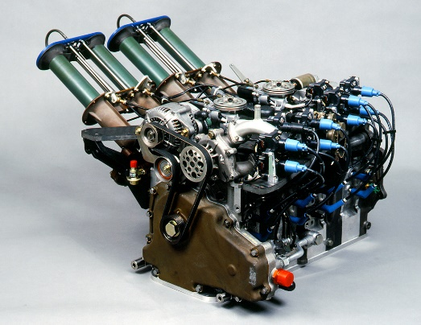
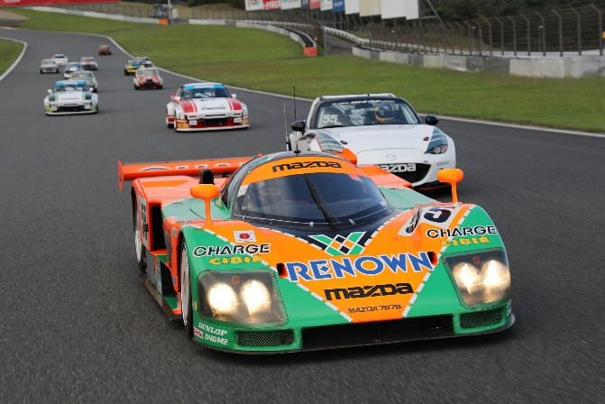

R26B 4-rotatiemotor De Mazda 787B rijdt mee in een optocht naast historische Mazda-modellen
in de Mazda 787B (2018, Be a Driver. op FUJI SPEEDWAY)

-----

- Bezoek voor de Mazda 787B de Le Mans Victory Commemorative site:
https://www.mazda.com/ja/experience/mspr/motorsports/lemans/

- Beelden van de demonstratierit tijdens Le Mans Classic 2026 zullen rond dinsdag 7 juli beschikbaar worden gesteld in de foto- en videogallerij op de Mazda Newsroom:
https://newsroom.mazda.com/ja/

* Automobile Club de l'Ouest: Automobielclub van West-Frankrijk

